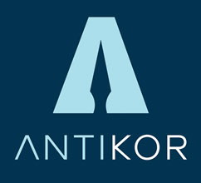

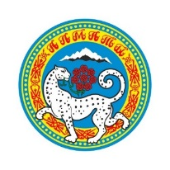
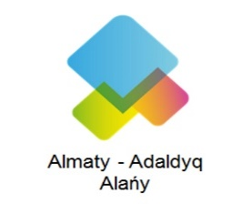

БАСПАСӨЗ ХАБАРЛАМАСЫ
Сыбайлас жемқорлыққа қарсы күрес жөніндегі бірлескен күш форумы

Өтетін күні, орны, уақыты: 14 қараша, 2024 жыл , сағат 10.00
Алматы «PrintMedia Technologies» колледжі, Шевченко к., 202, мәжіліс залы, 1 қабат
«Парасатты ұрпақ үшін» Қоғамдық Қоры мемлекеттік органдардың, үкіметтік емес ұйымдардың, БАҚ өкілдері мен қоғам белсенділерін «Сыбайлас жемқорлықсыз қоғам – принциптен әрекетке» тақырыбындағы Форумға қатысуға шақырады.
Форум Алматы қаласы Қоғамдық даму басқармасы және Алматы қаласы бойынша сыбайлас жемқорлыққа қарсы іс-қимыл департаментімен серіктестік аясында өткізілуде.
Іс-шараның мақсаты – сыбайлас жемқорлыққа қарсы іс-қимылдың стратегиялары мен әдістерін әзірлеу және талқылау, мемлекеттік бағдарламалардың ашықтығы мен тиімділігін арттыру, сыбайлас жемқорлыққа қарсы қызметке халықтың сенімін нығайту үшін қоғамның түрлі секторларының күш-жігерін біріктіру.
Форум сыбайлас жемқорлыққа қарсы іс-қимыл саласындағы сарапшылардың, мемлекеттік, үкіметтік емес және халықаралық ұйымдардың, бизнес секторы мен БАҚ өкілдерінің қатысуымен жаңа интерактивті форматта өтеді.
Пікірталас алаңында сыбайлас жемқорлыққа қарсы күресте мемлекеттік институттардың алдында тұрған негізгі міндеттер талқыланып, сыбайлас жемқорлық қақарсы күрестің табысты істерінің тұсаукесері, тәжірибе алмасу жарияланады, мемлекеттік органдардың халықпен жұмыс жасайтын мониторингі мен есеп беруін жақсарту бойынша нақты шаралар ұсынылатын болады.
Форумға қосылыңыз және адалдық, ашықтық,әділдік үшін жаһандық қозғалыстың бір бөлігі болыңыз!
Іс-шараға тіркелу, қосымша ақпарат алу , сондай-ақ сыбайлас жемқорлыққа қарсы іс-қимыл бойынша үздік идеялар мен табысты тәжірибелерді таныстыруды қалайтындар үшін байланыс ақпараты:
Марат Қалимолдин, whatsapp - 8 705 305 75 98, Эльмира Таубаева, whatsapp - 8 747 545 48 28, e-mail: kalimoldin_marat@mail.ruelia-80@mail.ru

ПРЕСС - АНОНС
Форум объединенных усилий по борьбе с коррупцией

Место, время, дата проведения:14 ноября, 2024 года, 10:00 часов
г.Алматы Колледж Алматы «PrintMedia Technologies»,ул.Шевченко,202, Конференц зал, 1 этаж
Общественный Фонд «Парасатты ұрпақ үшін» приглашает представителей государственных органов, неправительственных организаций, средств массовой информации и общественных активистов принять участие в Форуме на тему: «Общество без коррупции – от принципа к действиям».
Форум проводится в рамках партнёрства с Управлением общественного развития и Департамента по противодействию коррупции г.Алматы.
Целью мероприятия является объединение усилий различных секторов общества для разработки и обсуждения стратегий, методов борьбы с коррупцией, повышение прозрачности и эффективности государственных программ, а также укрепление доверия общества к антикоррупционной деятельности.
Форум пройдет в новом интерактивном формате с участием экспертов по антикоррупционной деятельности,представителями государственных, неправительственных и международныхорганизаций, бизнес-сектора и СМИ.
На дискуссионной платформе будут обсуждены ключевые вызовы, с которыми сталкиваются общественные институты в борьбе с коррупцией, озвучены презентации успешных кейсов борьбы с коррупцией, обмен опытом, а также предложены конкретные меры по улучшению мониторинга и отчетности государственных структур в работе с населением.
Присоединяйтесь к форуму и станьте частью глобального движения за честность, прозрачность и справедливость.

Контактная информация для аккредитации , дополнительных сведений, а также желающих выступить с презентациями лучших идей , успешных практик по противодействию коррупции:
Марат Калимолдин, whatsapp - 8 705 305 75 98 , Эльмира Таубаева, 8 747 545 48 28 -whatsapp, e-mail: kalimoldin_marat@mail.ruelia-80@mail.ru

